北碚发改〔2022〕22号

**重庆市北碚区发展和改革委员会**

**重　庆　市　北　碚　区　财　政　局**

**关于转发《重庆市发展和改革委员会重庆市财政局关于核定非免疫规划疫苗储存运输费试行收费标准有关事项的通知》的通知**

区卫生健康委：

现将《重庆市发展和改革委员会重庆市财政局关于核定非免疫规划疫苗储存运输费试行收费标准有关事项的通知》（渝发改收费〔2022〕155号）转发给你们，请遵照执行。

附件：重庆市发展和改革委员会重庆市财政局关于核定非免疫规划疫苗储存运输费试行收费标准有关事项的通知（渝发改收费〔2022〕155号）

重庆市北碚区发展和改革委员会重庆市北碚区财政局

2022年2月9日

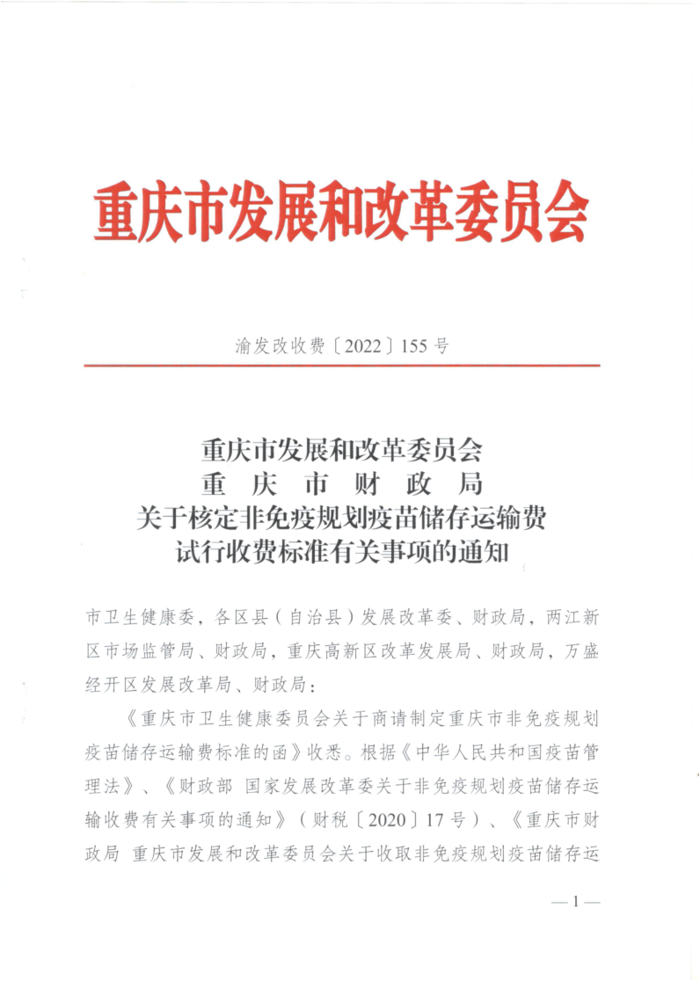​

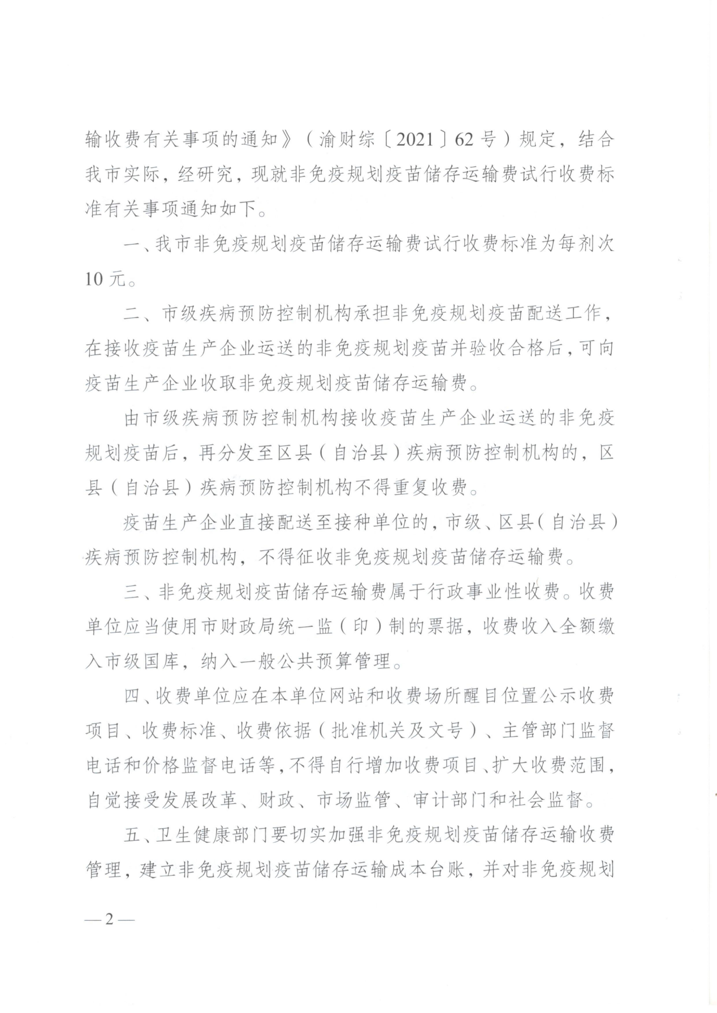

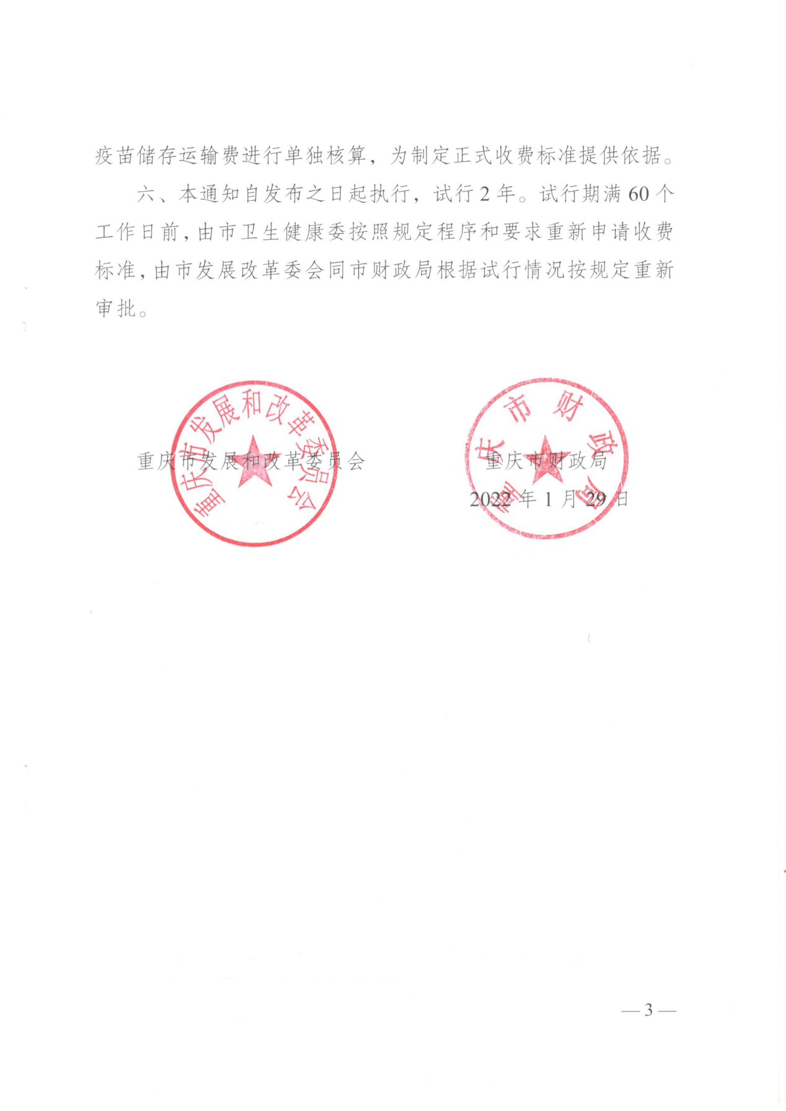



IMG_260